Tisková zpráva České astronomické společnosti z 5. srpna 2010

Jubilejní 50. ročník pozorování proměnných hvězd ve vesmíru

V sobotu 7. srpna 2010 začne týdenní soustředění (praktikum) pozorovatelů proměnných hvězd, doplněné již potřetí také o pozorování planet u cizích hvězd, tzv. exoplanet. Jubilejní 50. ročník proběhne pod tmavou krkonošskou oblohou v Peci pod Sněžkou.

Pozorování proměnných hvězd patří mezi tradiční činnost astronomů amatérů v České republice i dřívějším Československu. Jeho kořeny sahají až do roku 1924. Organizuje ho tradičně Sekce proměnných hvězd a exoplanet České astronomické společnosti. Ve vesmíru jsou dnes známy už stovky tisíc hvězd, které nesvítí stále stejně, ale jejich jasnost se mění. Některé se mění pomalu v řádech měsíců, jiné rychle během sekund. Existují desítky typů proměnných hvězd a tedy i různé příčiny změn jejich jasnosti. Vzhledem k obrovskému množství hvězd je nezvládají profesionální astronomové sledovat a tak značnou měrou pomáhají astronomové amatéři.

Logo Sekce proměnných hvězd a exoplanet.

V průběhu desetiletí zůstává hlavní náplň tohoto praktika stále stejná, protože se osvědčila. Jde především o zaškolování nových pozorovatelů noční oblohy zkušenými astronomy. Co se ale změnilo významně je způsob, jakým se pozorování provádí. Dříve byla praktika pořádána ve spolupráci s brněnskou a vyškovskou hvězdárnou a zaměřena byla výhradně na pozorování lidským okem, protože jiné prostředky nebyly dostupné. Astronomové sice používali dalekohledy, ale oním detektorem, který zaznamenával jasnost hvězd, bylo jen lidské oko. Technika výrazně pokročila a dnes i amatérští astronomové mají k tomu účelu speciální kamery s CCD čipy napojené na počítač. Snímkují tak hvězdu během noci několikrát a sledují přímo na monitoru změny její jasnosti.

V posledních třech letech se akce úspěšně konala v Krkonoších a do programu přibyly i exoplanety. Čeští amatéři se dokonce stali významnými pomocníky v jejich sledování i ve světovém měřítku. Zaznamenat zákryt hvězdy exoplanetou je nesmírně náročné, protože jasnost hvězdy se při tom mění jen nepatrně. Změna jasnosti je desetkrát až stokrát menší, než co dokáže zaznamenat lidské oko. Proto se exoplanety pozorují jen několik posledních let, právě za pomocí CCD kamer.

V roce 2007 vznikl celostátní projekt TRESCA, jehož cílem je právě pozorování zákrytů v soustavách hvězda - planeta. (TRESCA je akronym a znamená TRansiting ExoplanetS and CAndidates, tedy v češtině zakrývající exoplanety a kandidáti). Za vznikem stojí amatérský astronom a dnes předseda Sekce proměnných hvězd a exoplanet České astronomické společnosti Bc. Luboš Brát z Pece pod Sněžkou, který je zároveň nejaktivnějším pozorovatelem exoplanet u nás a organizátorem praktik pro pozorovatele.

Na praktiku pro pozorovatele proměnných hvězd a exoplanet nedochází jen k zácviku nováčků, ale také k zajímavým experimentům a rekordům. V srpnu 2008 například sedm pozorovatelů vybavených šesti různými dalekohledy a CCD kamerami pozorovalo najednou stejnou exoplanetu. Ta nese katalogové označení HD 189733b a nachází se v souhvězdí Lištičky ve vzdálenosti asi 63 světelných let. Exoplaneta je větší než náš Jupiter a v její atmosféře se loni podařilo objevit stopy vodní páry. Češi tak provedli první kolektivní pozorování exoplanety na světě a všemi přístroji zákryt dokázali zaznamenat.

Druhý rekord je ve velikosti jednoho z dalekohledů. Velmi přesných výsledků překvapivě dosahoval nejmenší dalekohled s efektivním průměrem pouhých 34 mm! To je skoro jako průměr skla v brýlích. I Galileo Galilei měl před 400 lety větší dalekohled. Amatérský astronom RNDr. Petr Svoboda tak v Peci pod Sněžkou ustanovil světový rekord v tom, jak malým dalekohledem se dá pozorovat planeta u cizí hvězdy.

Pozorování exoplanet je v ČR stále na vzestupu a vyrůstá i nová generace vědců, kteří se jimi u nás začínají zabývat. V loňském roce dokázali naši pozorovatelé provést 20 % všech pozorování exoplanet učiněných ve světě.

Letošní praktikum bude zaměřeno opět na kolektivní pozorování exoplanety a také na pozorování nové proměnné hvězdy, o které zatím nejsou známy žádné informace. Účastníci praktika budou mít za úkol hvězdu pozorovat, data analyzovat a sepsat publikaci do odborného žurnálu. Na praktiku proběhne také měření jasu oblohy, kvůli sledování tzv. světelného znečištění, které astronomy stále více trápí.

Bližší informace o činnosti Sekce proměnných hvězd a exoplanet na http://var.astro.cz.

Bc. Petr Sobotka

Kontakt:
Bc. Luboš Brát, brat@pod.snezkou.cz, tel.: 776 323 365.

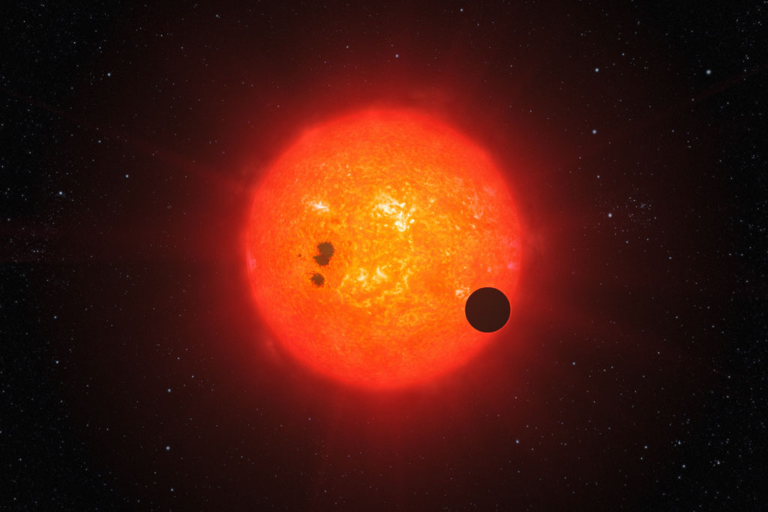

Čeští astronomové pozorují, jak exoplanety přecházejí před zářícími disky svých hvězd.
Foto: Evropská jižní observatoř.
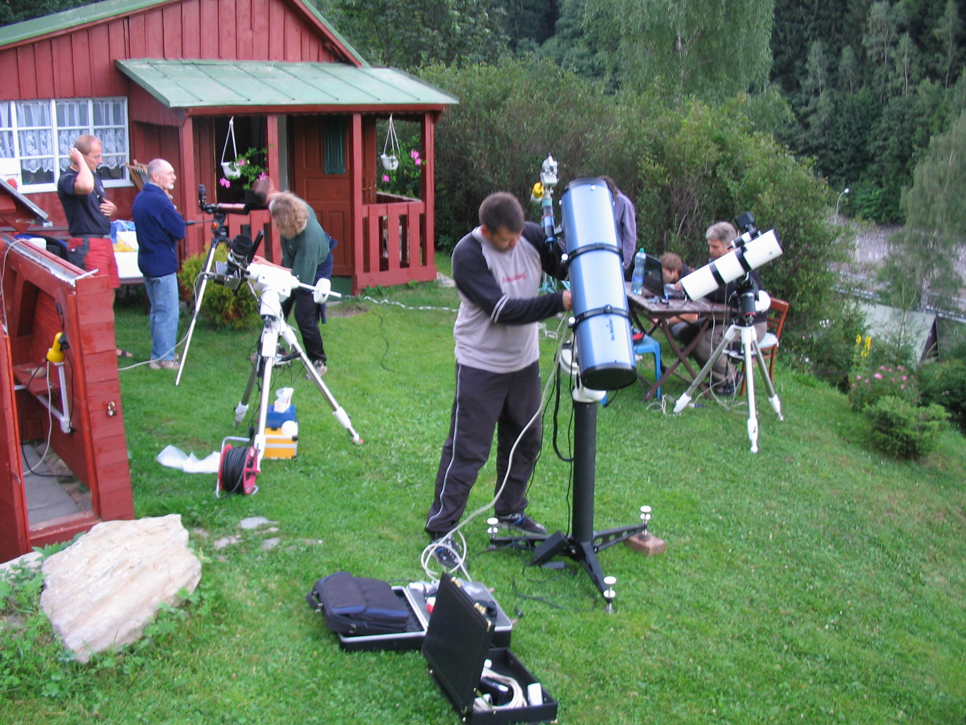

Účastníci praktika při přípravě na pozorování. Foto: B. Hladík

